Міністерство освіти і науки України
Національний технічний університет України
«Київський політехнічний інститут ім. І. Сікорського»

Кафедра інженерії програмного забезпечення в енергетиці

Лабораторна робота № 1
з курсу: «Програмування вебзастосунків»
За поточним планом

Виконав:
студент 4-го курсу,
групи ТВ-23
Сагач Сергій Анатолійович
Посилання на GitHub репозиторій:

Перевірив:
Недашківський О.Л.

Київ 2025/2026
Лабораторна робота №1
Варіант: 18
Тема: Система аварійного електропостачання
Завдання:
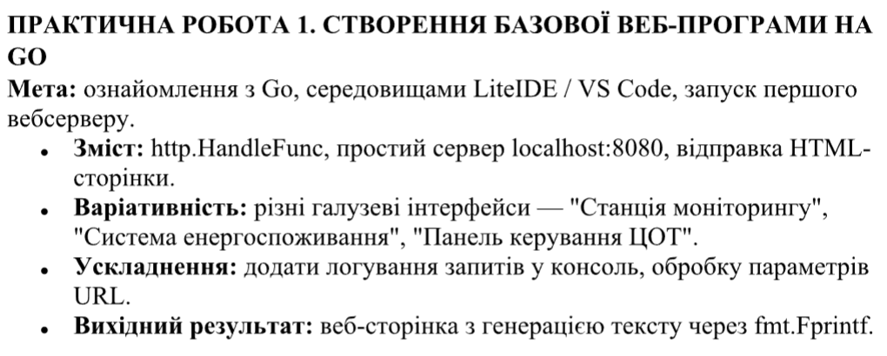

Хід виконання:
Основне, що потрібно виконати в роботі, це підняти власний веб-сервер на локалному хості із використаннями порту 8080 і відправляти сторінки. Також необхідно зробити декілька різних параметрів, які користувач зможе передавати через адресний рядок у вигляді запитів URL. Також необхідно зробити логування запитів, які проходять відповідно від користувача. І у кінці отримати сторінку, яка буде виводитись через fmt.Fprintf. Тому потрібно реалізувати дану програму і основне, що зможе змінювати користувач при написані запитів, це режими роботи системи аварійного електропостачання. Загалом буде три режими роботи – звичайний, резервний та аварійний. Приклад наведений на рисунку 1. Дані режими роботи, користувач повинен передавати через URL запит, відповідно вказуючи знак «?» для передачі того чи іншого параметра.
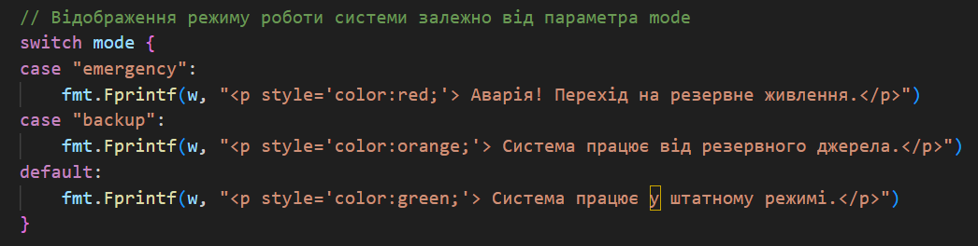
Рисунок 1 – Приклад роботи системи в залежності від режиму роботи

Для виконання цієї частини було використано функцію case – switch. Яка дозволяє прописати різні сценарії виводу тексту користувачеві, в залежності від того параметра, який йому передається.
Також основне, що має робити сторінка – бути функціональної і надавати користувачеві відповідь на його запит, в залежності від того, що він буде вводити. Аби реалізувати дану частину сторінки, було написано код, як показано на рисунку 2.
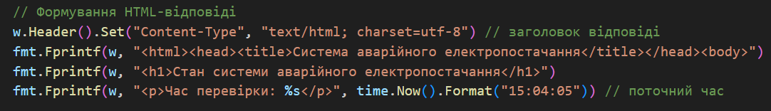
Рисунок 2 – Приклад відповіді сторінки для користувача
Після цього, необхідно було також реалізувати систему, яка буде приймати декілька параметрів і відповідно від заданих параметрів користувача, будуть певні зміни у коді, тому ми маємо наступний код, який реалізує цю частину і наведений на рисунку 3.
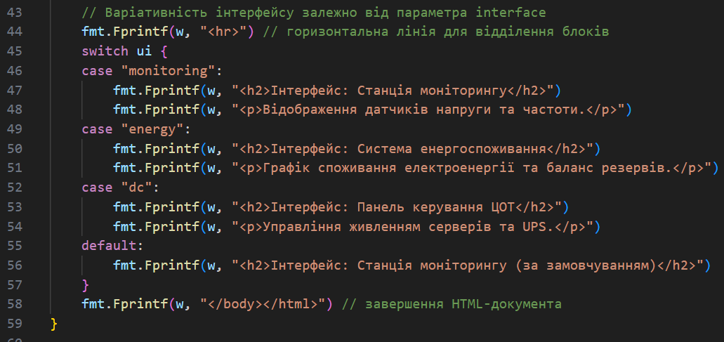
Рисунок 3 – Приклад коду реалізованої системи варіативності
Окрім цього необхідно було ще потрібно прописати частину коду, яка б усі ці запити логувала і відповідно відображала у консолі, тому було написано наступний код, який представлений на рисунку 4.
Рисунок 4 – Система логування
Тепер перейдемо до того, як все працює на практиці. Детально розглянемо рисунки 5-8.
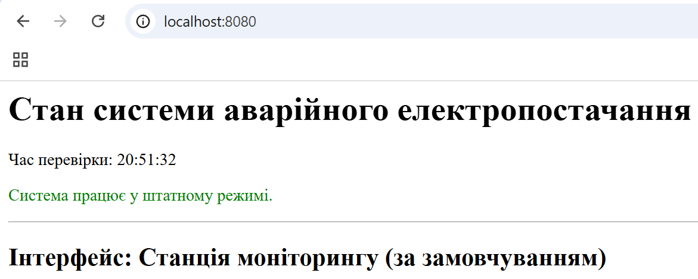
Рисунок 5 – Дефолтна сторінка, на яку попадає користувач
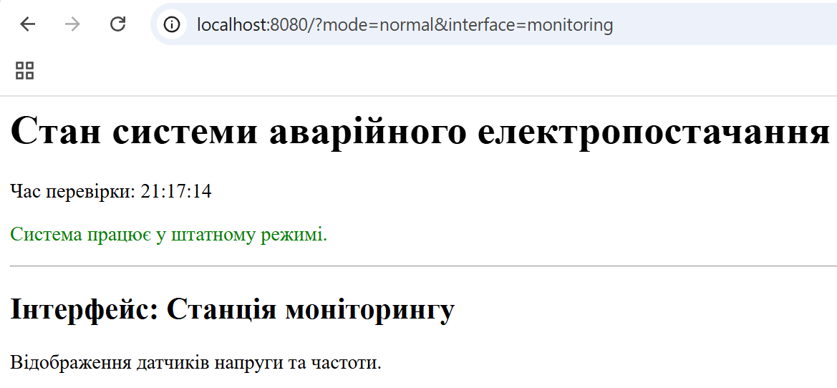
Рисунок 6 – Сторінка з параметрами mode – normal , interface – monitoring
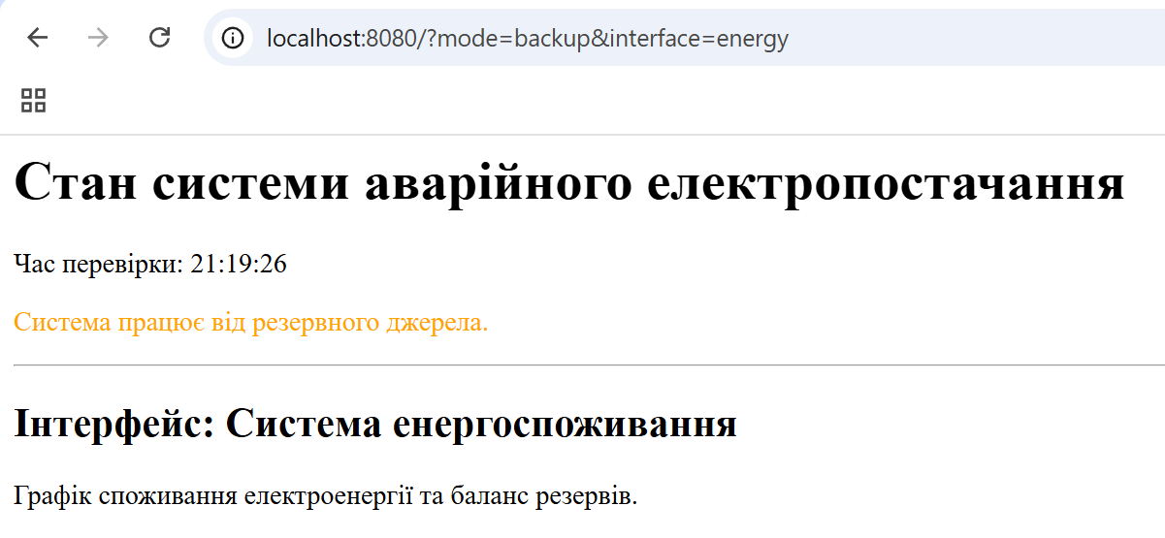
Рисунок 7 – Сторінка з параметрами mode – backup, interface – energy

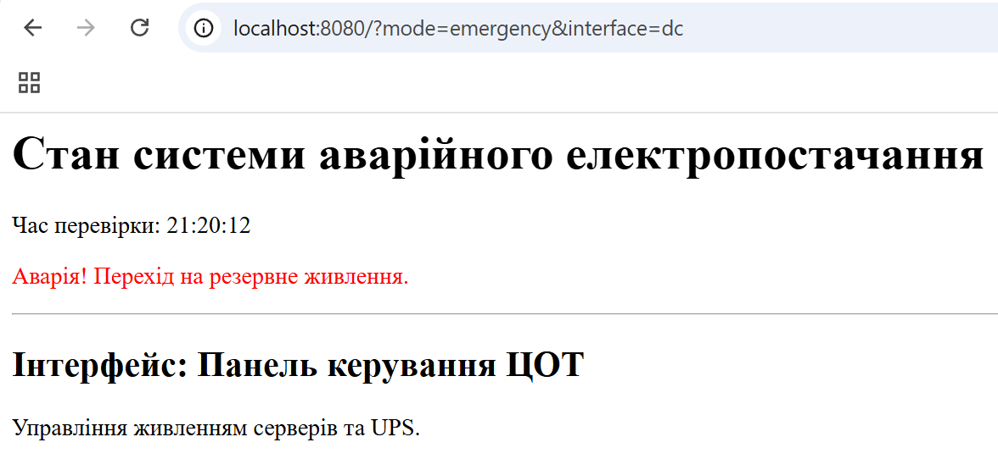
Рисунок 8 – Сторінка з параметрами mode – emergency , interface – dc
Як видно з параметрів, наведених на рисунках 5-8, вони відповідають тому коду, який був прописаний і представлений на рисунках 1-4. Окрім цього користувач також отримує результат в консолі, як показано на рисунку 9.
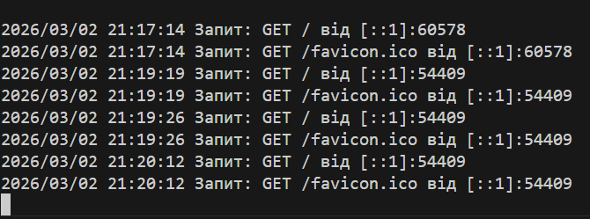
Рисунок 9 – Приклад логування запитів

Висновок:
Під час виконання роботи, були зроблені усі основні завдання. Було розроблену систему, яка приймає різні параметри і на основі них надає різні відповіді користувачу, що дозволяє продемонструвати робочу програму і можливість передачі різних параметрів і відобразити і запрограмувати відповідні реакції програми і відповіді для користувача із зміною сторінок та тексту. Тому поставлена мета роботи виконана із виконанням усіх завдань.

